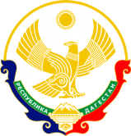

**МИНИСТЕРСТВО ОБРАЗОВАНИЯ И НАУКИ РЕСПУБЛИКИ ДАГЕСТАН**

**МКОУ «ХАЛИМБЕКАУЛЬСКАЯ СОШ**

**ИМЕНИ ГЕРОЯ РОССИИ АСКЕРОВА А.М.»**

Россия, РД, 368215, с. Халимбекаул, ул. Школьная 2, т.: 8-928-803-98-55, **E-mail**: school_2000@bk.ru

**С П Р А В К А**

по реализации ЦП «Ответственность родителей за воспитание и обучение детей»

в МКОУ «Халимбекаульская СОШ им.Героя России Аскерова А.М.»

на I-квартал 2017-2018 учебный год

В целях реализации данной программы в школе разработан план мероприятий на весь учебный год:

|  |  |  |  |  |  |  |  |
| --- | --- | --- | --- | --- | --- | --- | --- |
| **№** | **Мероприятие** | **Класс** | **Сроки** | **К-во уч-ся** | **Ответст-венные** | **Пригла-шенные** | **Ожидаемый**  **результат** |
| **1.** | **Р/Д:** «Правила проведения ЕГЭ и изменения в КИМ ЕГЭ в 2018 году». | 11 | 30.01.18 | 15 | Зам по ИКТ, Кл/рук. |  |  |
| **2.** | **Р/Д:** «Правила проведения ОГЭ и изменения в КИМ ОГЭ в 2018 году». | 9 | 15.02.18 | 63 | Зам по ИКТ, Кл/рук. |  |  |
| **3.** | **Р/Д:** «Ответственность родителей за воспитание и обучение детей». «Защищаем права ребенка» | 1-11 | 15.02.18 | 180 | Зам. по ВР. Соц.пед. | Набиев А.Н.-член совета отцов. Джабраилов А.Д. –муфтий с. Н/Кум. |  |

**30.01.2018** годав 11 классе классный руководитель Далгатова Э.А. был проведен классный час на тему: **«Правила проведения ЕГЭ и изменения в КИМ ЕГЭ в 2018 году».** Эльмира Алиевна еще раз ознакомила со всеми нормами проведения ЕГЭ, учитывая, что это не первая встреча с родителями по поводу экзаменов и со всеми изменениями, а также уточнила все выбранные экзамены. Директор школы Ибрагимова Ш.Ш. рассказала о дополнительных мероприятиях, проводимых с учащимися 11го класса.

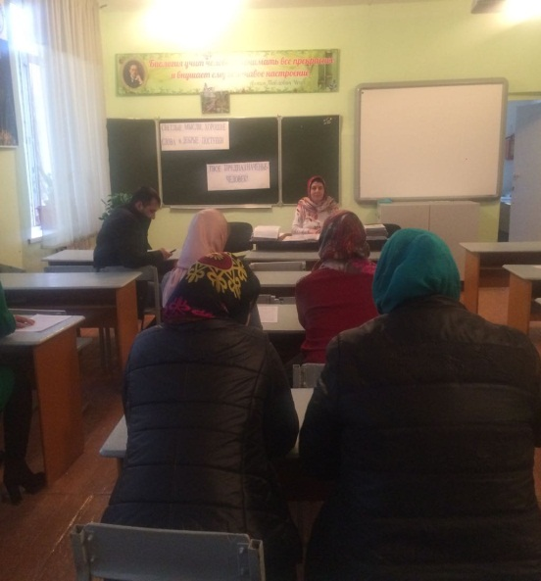

**Родительское собрание в 11 классе**

**15.02.2018** года в школе состоялось общешкольное родительское собрание для 1х-11х классов на тему: **«Ответственность родителей за воспитание и обучение детей».** Ответственная зам. директора по ВР Килясханова У.Г. На собрание были приглашены: Имам мечети из Нового Кумуха Джабраилов А.Д. и член Совета отцов школы Набиев А.Н. На собрании выступила директор школы Ибрагимова Ш.Ш. дав характеристику ученику Халимбекаульской школы. Завуч начальной школы Алиева У.М. рассказала, какими результатами подошли к сегодняшнему дню учащиеся начальных классов. Затем выступила социальный педагог школы Меджидова З.И. на тему: **«Защищаем права ребенка».** Выступила с докладом зам по ВР Килясханова У.Г. на тему: **«Ответственность родителей за воспитание и обучение детей».** Выступили также приглашенные Имам мечети Джабраилов А.Д. и член совета отцов Набиев А.Н.

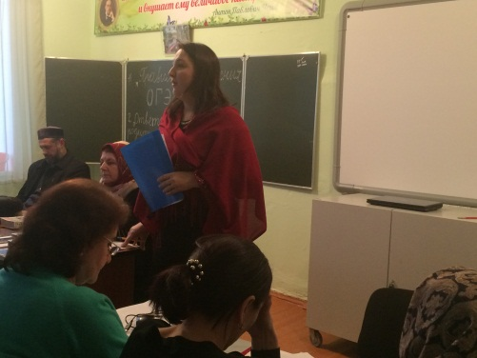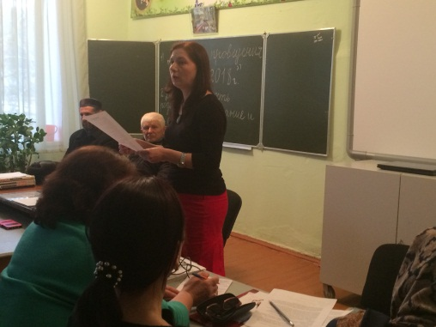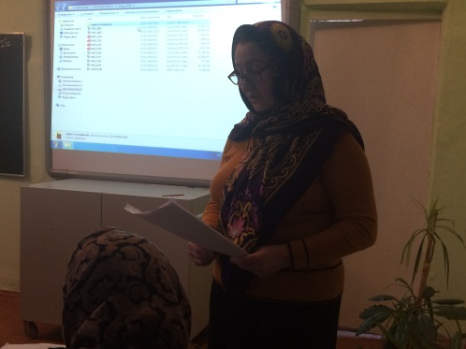

**Завуч нач.школы Алиева У.М.**

**Зам по ИКТ Адильханова М.И.**

**Соц.педагог**

**Меджидова З.И.**

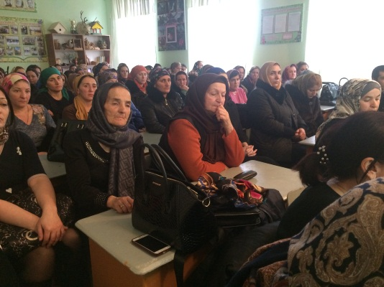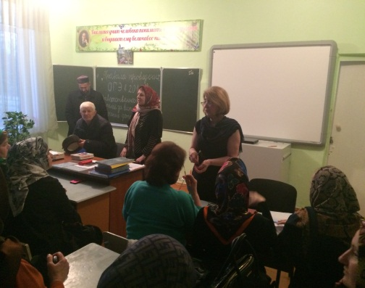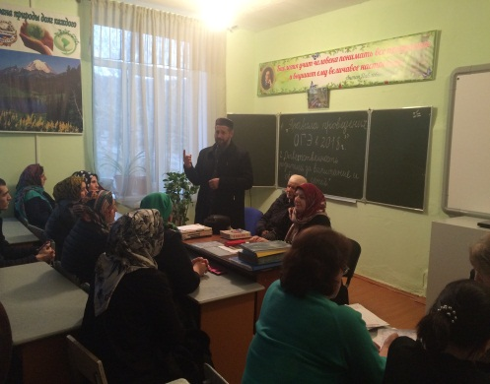

**Имам мечети Джабраилов А.Д.**

**Ибрагимова Ш.Ш. Килясханова У.Г.**

**Родители**

**15.02.2018** годас учащимися 9х классов классными руководителями было организовано и проведено родительское собрание на тему: **«Правила проведения ОГЭ и изменения в КИМ ОГЭ в 2018 году».** Открыла родительское собрание зам по ВР Килясханова У.Г.. Она обрисовала общую картину о состоянии дел в 9х классах в частности их учебы, воспитания и подготовленности к ОГЭ. На данную тему, т.е. о правилах проведения ОГЭ и изменениях в КИМ ОГЭ более подробно выступила заместитель директора по ИКТ Адильханова М.И.

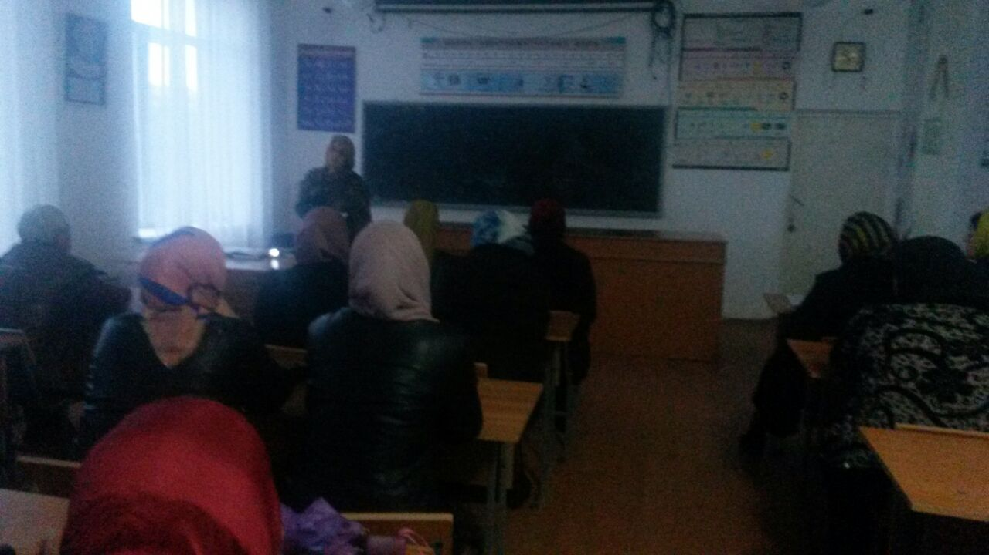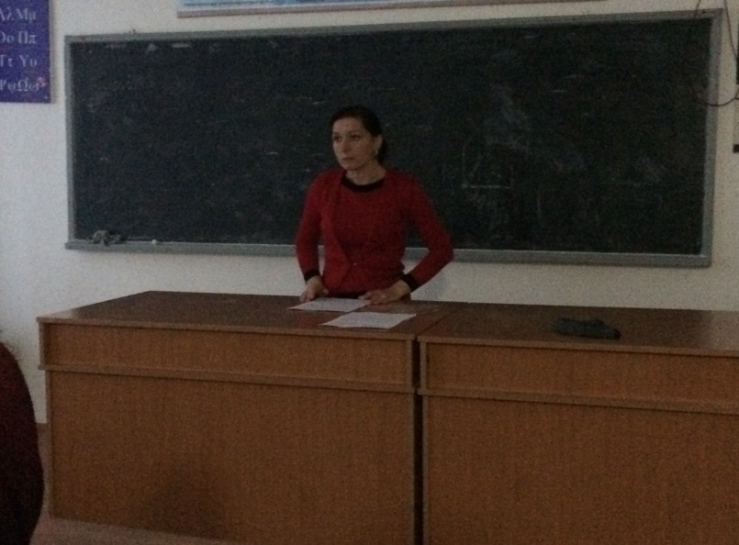

**Зам по ВР. Килясханова У.Г. Зам по ИКТ Адильханова У.Г.**

**Директор Ш.Ш.Ибрагимова**

**Справку составила зам по УВР У.Г.Килясханова**